OBJAVA ZA MEDIJE

ZAPOČELI DANI OTVORENIH VRATA
HRVATSKE AKADEMIJE ZNANOSTI I UMJETNOSTI 2017.

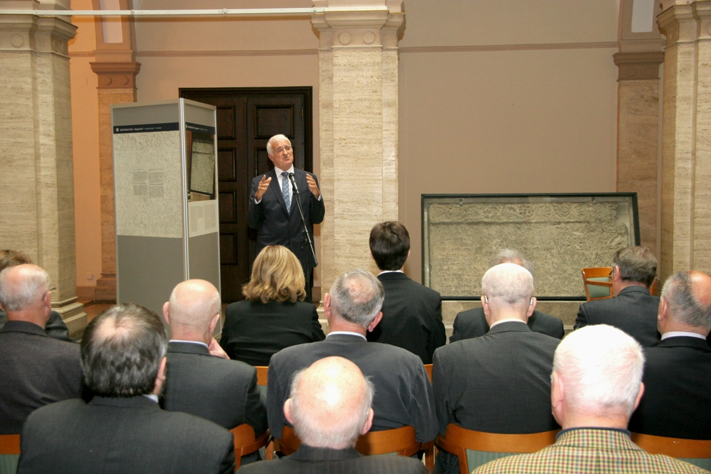

Zagreb, 9. svibnja 2017. – Prigodnom svečanošću u palači Hrvatske akademije znanosti i umjetnosti u Zagrebu, u utorak 9. svibnja otvorena je tradicionalna dvodnevna manifestacija Dani otvorenih vrata HAZU kojom najviša znanstvena, kulturna i umjetnička institucija u Hrvatskoj po šesti put građanima približava svoju raznovrsnu djelatnost i bogatu baštinu prikupljenu u 156 godina postojanja. Kako je otvarajući manifestaciju rekao predsjednik HAZU akademik Zvonko Kusić, u utorak i srijedu za javnost su otvoreni palača HAZU i tridesetak Akademijinih znanstvenoistraživačkih i muzejsko-galerijskih jedinica na osam adresa u Zagrebu, te u Bjelovaru, Cavtatu, Dubrovniku, Križevcima, Osijeku, Požegi, Puli, Rijeci, Splitu, Trstenom, Varaždinu, Vinkovcima i Zadru. Članovi i djelatnici HAZu priredili su za posjetitelje raznovrsne prezentacije, izložbe, promocije, predavanja, radionice i koncerte, ukupno 133 događanja, od toga 79 u Zagrebu, a 54 u drugim hrvatskim gradovima.
Akademik Kusić je izrazio zadovoljstvo što su se na svečanosti zajedno okupili predstavnici državnih vlasti, vjerskih zajednica, znanstvenih, kulturnih i obrazovnih institucija, gospodarskog života, sindikata i drugih sastavnica hrvatskog društva, kao i strani diplomati. Spomenuo je da HAZU čuva brojne vrijedne spomenike hrvatske kulture i baštine, među kojima se ističe Bašćanska ploča te blago Knjižnice, Arhiva i muzeja HAZU. „Možemo biti ponosni na baštinu koju imamo i čuvamo. U Hrvatskoj akademiji se gradio hrvatski identitet, a sada se čuva“, kazao je akademik Kusić. Podsjetio je da je 5. svibnja zapadno od palače HAZU postavljeno poprsje Nikole Šubića Zrinskog koje sada čini svojevrstan trokut s poprsjem Ruđera Boškovića istočno od palače HAZU te sa spomenikom Josipa Jurja Strossmayera na južnoj strani. „Time u trokutu oko palače HAZU imamo najveću koncentraciju simbola našeg identiteta u Hrvatskoj“, rekao je akademik Kusić. Spomenuo je da i danas, 156 godina nakon osnutka Akademije, vrijede postavke njenog utemeljitelja biskupa Josipa Jurja Strossmayera da su znanje, znanost i obrazovanje važni za pozicioniranje Hrvatske u Europi i svijetu, a kultura i umjetnost za očuvanje hrvatskog identiteta. „Hrvatsku akademiju znanosti i umjetnosti često se percipira kao zatvorenu instituciju i cilj Dana otvorenih vrata je da se Akademija demistificira i približi građanima kako bi postali njeni stalni posjetioci jer Akademija je otvorena tijekom cijele godine. Dani otvorenih vrata HAZU jako su dobro prihvaćeni pa svake godine imamo sve više posjetitelja. Dobro došli u Hrvatsku akademiju, posjetite Akademiju, to je vaša Akademija", zaključio je akademik Kusić.
U sklopu otvorenja Dana otvorenih vrata održan je i glazbeni program u kojem je na Guarnerijevoj violini King nastupio Marco Graziani u pratnji Krešimira Starčevića na klaviru koji će izvesti Sonatinu u D-duru Franza Schuberta i Scherzo Johannesa Brahmsa.
Velik broj građana, među kojima su bile i skupine učenika srednjih škola, razgledali su zanimljivosti iz interijera palače HAZU, među njima i sobu koja je pripadala Strossmayeru, kao i Akademijinu spomen-knjigu u koju su se upisali mnogi istaknuti Akademijini gosti, među kojima i britanska kraljica Elizabeta II., švedski kralj Carl XVI. Gustaf i kraljica Silvija, danski princ Henrik, te nobelovci Lavoslav Ružička, Vladimir Prelog i Linus Pauling. Interes posjetitelja izazvao je i komadić kamena s Mjeseca koji su 1972. Akademiji darovali američki astronauti iz misije Apollo 15.
U Strossmayerovoj galeriji starih majstora na drugom katu palače HAZU osim stalnog postava u utorak i srijedu može se razgledati i izložba Muzejski vremeplov. Zbirka narodne medicine kao okosnica izložbenog postava prvog hrvatskog muzeja medicine koju je organizirao Hrvatski muzej medicine i farmacije HAZU.
U palači HAZU u utorak su održana dva predavanja. Akademik Vladimir Paar govorio je o skrivenim genomskim korelacijama čovjek–neandertalac–čimpanza, a prof. dr. sc. Mario Šlaus održao je predavanje na temu Težak život migranata u novoj domovini. Primjer starih Hrvata. Održano je i predstavljanje knjige U suton kajkavskoga književnog jezika (Povijesnosociolingvistička analiza jezika Ivana Krizmanića) autorice dr. sc. Bojana Schubert i Narodna medicina: izvori i istraživanja urednika akademika Marka Pećine i prof. dr. sc. Stelle Fatović-Ferenčić.
U Knjižnici Akademije u utorak i srijedu može se razgledati Memorijalna soba nobelovaca Lavoslava Ružičke i Vladimira Preloga uz stručno vodstvo Prelogovih učenika, akademika Vitomira Šunjića, akademika Mladena Žinića i dr. sc. Krunoslava Kovačevića. Ondje je po prvi put izložena i nedavno otkrivena fotografija dodjele Nobelove nagrade Lavoslavu Ružički.
U Knjižnici HAZU priređeno je još nekoliko izložbi: Tragovima Fausta Vrančića, uz edukativnu multimedijsku radionicu, Izvornici u Digitalnoj zbirci HAZU uz prigodnu radionicu, izložba restauriranog primjerka najstarijeg zagrebačkog misala Missale Zagrabiense 1511. te izložba radova Katarine Ferek Petrić Umijeće ljubavi.
O 80 godina Arhiva za likovne umjetnosti HAZU govorila je Andreja Der-Hazarijan Vukić, a dr. sc. Luka Šešo i dr. sc. Jakša Primorac održali su predavanje o etnografskom radu Antuna Radića. U Knjižnici su u utorak predstavljene tri knjige: The nature and origin of the cult of Silvanus in the Roman provinces of Dalmatia and Pannonia autorice dr. sc. Ljubice Perinić, Saxa loquuntur. Rimski epitafi iz sjeverozapadne Hrvatske dr. sc. Branke Migotti, a predstavljen je i 14. svezak Benešićeva Rječnika hrvatskoga književnoga jezika od preporoda do I. G. Kovačića urednika akademika Milana Moguša i dr. sc. Anje Nikolić-Hoyt. Zaklada HAZU u svom prostoru u Knjižnici HAZU priredila je izložbu knjiga objavljenih potporom Zaklade.

U Arhivu HAZU postavljena je izložba Orijentalne zbirke HAZU s izložena dva originalna rukopisa iz 16. stoljeća te uvećane fotografije drugih odabranih rukopisa, uz stručno vodstvo voditeljice Orijentalne zbirke dr. sc. Tatjane Paić-Vukić.
Odsjek za povijesne znanosti HAZU priredio je u utorak dvije tematske radionice: Hodočašća u Hrvatskoj u srednjem vijeku (dr. sc. Zoran Ladić) i Pogled u oporuku Fausta Vrančića: uz 400. obljetnicu smrti (dr. sc. Iva Kurelac.
Zavod za paleontologiju i geologiju kvartara HAZU organizirao je multimedijsku prezentaciju različitih područja istraživanja kvartara Hrvatske, te predavanje Istraživanje kvartara i pleistocenska fauna Hrvatske dr. sc. Jadranke Mauch Lenardić, a na Odsjeku za povijest prirodnih i matematičkih znanosti dr. sc. Branko Hanžek održao je predavanje i radionicu Pogled kroz mikroskope iz 19. i 20. stoljeća. Na Odsjeku za filozofiju znanosti može se razgledati ostavština akademika Franje Markovića, filozofa, književnika, kazališnog i književnog kritičara te prvog profesora filozofije na obnovljenom zagrebačkom sveučilištu. O problematici pomorskog prava zainteresirani građani mogli su porazgovarati sa znanstvenicima Jadranskog zavoda HAZU, gdje je postavljena izložba Prof. dr. sc. Branko Jakaša (1919. – 1997.) – Biobibliografija u kontekstu domaćih i međunarodnih pravnih zbivanja.
U Narodnom domu u Opatičkoj ulici, prvom sjedištu Akademije, gdje se nalazi Zavod za povijest hrvatske književnosti, kazališta i glazbe, postavljene su izložbe Povijest Društva hrvatskih književnika 1900.–1971., Milan Ogrizović i kazalište te Boris Papandopulo u HAZU. Prof. dr. sc. Vjera Katalinić i prof. dr. sc. Hana Breko Kustura predstavile su dva nova muzikološka projekta: o umrežavanju glazbom u „dugom“ 19. stoljeću te o glazbi srednjega vijeka.
U Gliptoteci HAZU može se razgledati stalni postav koji sadrži sadrene odljeve antičkih skulptura, stećaka, hrvatske spomeničke plastike od 11. do 14. stoljeća te zbirku djela hrvatskih kipara iz 19. i 20. stoljeća, kao i izložba Boris Bućan: „Što sam vidio jednog popodneva“. Organizirana je i izložba Dani stećaka u Gliptoteci HAZU uz razgled stalnog postava stećaka koji su lani uvršteni na UNESCO-ov Popis svjetske baštine, kao i radionica na kojoj će se oblikovati stećci i makete nekropola. Predavanje o stećcima održao je Ivan Alduk, pročelnik Konzervatorskog odjela u Imotskom i član autorskog tima za upis stećaka na Popis svjetske baštine UNESCO-a.
U Hrvatskom muzeju arhitekture HAZU postavljena je izložba povodom stote godišnjice rođenja arhitekata Nevena Šegvića i Ivana Vitića, a u Kabinetu grafike HAZU izložba radova iz grafičke mape Kristine Restović.
U Priručnoj knjižari HAZU u utorak i srijedu mogu se nabaviti Akademijina izdanja po cijeni od 50 posto.

Marijan Lipovac
Ured za odnose s javnošću i medije HAZU

